**Комплексный методический подход к определению сохраняемости свойств полимерного связующего и полимерных композиционных материалов на его основе при воздействии климатических   
и эксплуатационных факторов**

Николаев Е.В. 1; Луценко А.Н. 1; Барботько С.Л. 1;

Павлов М.Р. 1; Абрамов Д.В. 1

1*ФГУП «Всероссийский научно-исследовательский институт авиационных материалов» Государственный научный центр Российской Федерации (ФГУП «ВИАМ» ГНЦ РФ)*

Неуклонно происходит увеличение уровня рабочих свойств и доли применения ПКМ в авиационной техники [1–5]. Основными документами к конструкционным материалам для авиационной техники являются «Авиационные правила» и «Квалификационные требования». Во время жизненного цикла авиационная техника подвергается одновременному воздействию климатических и эксплуатационных факторов.

Основой для любого ПКМ служит полимерная матрица, которая обеспечивает стойкость к воздействию климатических и эксплуатационных факторов, передает нагрузку разрушения на армирующий наполнитель и т.д. Однако воздействие климатических и эксплуатационных факторов приводит к снижению рабочих свойств ПКМ. Главным воздействующим фактором на полимерную матрицу в процессе эксплуатации и хранения ПКМ является сорбированная влага [6–15]. Для эксплуатации ПКМ в составе мотогондолы авиационных двигателей характерно воздействие высоких температур, которая оказывает наибольшее влияние на ресурс материала во время эксплуатации. Воздействие повышенной температуры значительно ускоряет процессы старения, протекающие в полимерных материалах [9], особенно при совместном влиянии с сорбированной влагой, на сочетание этих факторов приходиться более 60% отказов [16].

Срок службы материала в составе изделия можно разделить на три составляющих: хранение – календарная продолжительность хранения изделия, в течение и после которой изделие способно выполнять требуемую функцию; ресурс – суммарная наработка изделия в течение срока службы; наземная часть – стоянка самолета между полетами. Схематично срок службы материала представлен на рисунке 1.

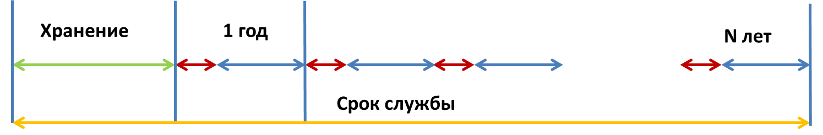

Рис. 1 – Схематическое представление срока службы материала в составе изделия,   
где: зеленым цветом обозначено время хранения, красным – продолжительность ресурса и синим – наземная часть

Понятие срока службы согласно ГОСТ 27.002-2009:Продолжительность эксплуатации изделия или ее возобновления после капитального ремонта до наступления предельного состояния. Иными слова срок службы не что иное, как выработка ресурса материала за продолжительность эксплуатации, плюс срок хранения. Отсюда следует, что вопрос установления срока службы с точки зрения климатического воздействия на первом этапе необходимо разделить на две основные задачи:

– первая установление сохраняемости свойств материалов при воздействии эксплуатационных температур – ресурс;

– вторая определение стойкости материала к воздействию климатических факторов во время стоянки и хранения – наземная часть.

После решения двух задач, необходимо проводить циклические испытания, сочетающие в себе ресурсную и наземную часть, рисунок 2.

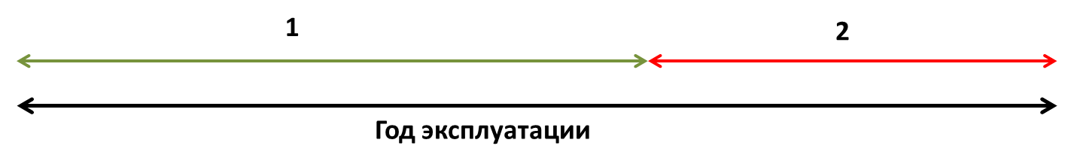

Рис. 2 – Схематическое представление имитации одного года эксплуатации при сочетании натурных и лабораторных испытаний, где:

**1 - Имитация наземной части:**

* Воздействие температуры и влажности;
* Сезонные циклы;
* Ультрафиолетовая составляющая;
* Солевой туман (для соединений металлических и неметаллических материалов).

**2 - Имитация ресурсной составляющей:**

* Длительное воздействие рабочих температур;
* Знакопеременное воздействие рабочих температур;
* Обледенение и роса.

Подтверждение результатов циклических испытаний полученных в лабораторных условиях необходимо подтверждать и корректировать по результатам полученных в натурных условиях различных климатических зон. При этом климатические зоны должны выбираться из принципа, что натурные испытания проводиться в пунктах, воспроизводящих климатическое воздействие заданных тактико-техническими требованиями условий эксплуатации. Однако применение натурных испытаний в привычном понимании для авиационной техники может закрыть лишь наземную часть (стоянку) и хранение. Но срок службы должен подтверждаться сочетанием натурных и лабораторных испытаний. Где на основе технического задания на изделие определяется количество времени на наземную часть (стоянку), что будет являться продолжительностью натурных испытаний. И продолжительность эксплуатации изделия в течение срока службы, из которой определяется продолжительность тепловых ресурсных испытаний, а также может дополняться циклическим воздействием эксплуатационных температур.

Данная работа посвящена определению стойкости материалов к воздействию климатических факторов и сохраняемость прочностных характеристик при воздействии эксплуатационной температуре.

**Материалы и методы**

***Объекты исследования***

Связующее ВСЭ–1212 – расплавное эпоксидное связующие, состоящего из модифицированной дифункциональной эпоксидной смолы, полифункциональной смолы, аминного ароматического отвердителя и термопласта.

Эпоксидные олигомеры представляли собой продукты конденсации эпихлоргидрина с фенолами различного строения:

- эпоксидный диановый олигомер на основе 2,2-бис-(п-оксифенил) пропана ЭД-20:



– эпоксидный олигомер на основе резорцина УП-637:



– эпоксидный олигомер на основе новолачной смолы ЭН-6:



Модификация эпоксидных олигомеров проводилась полиизоцианатом, представляющим собой олигомеризованный метилендифенилдиизоцианат. Полиизоцианат состоит из смеси изомеров 2,4’-и 4,4’-метилендифенилдиизоцианата триизоцианатов и полиизоцианата.



В качестве термопластичного модификатора использовался полиарилсульфон порошкообразный клеевой марки ПСФФ-30.

Для получения полимерных матриц на основе модифицированных эпоксидных олигомеров использовался отвердитель – 4,4’-диаминодифенилсульфон марки Aradur, который позволяет реализовать высокую теплостойкость и прочность отвержденных матриц:



Для исследования были изготовлены образцы отвержденного связующего размером 50×50 мм и толщиной 4 мм.

Углепластик ВКУ-25 на основе эпоксидного связующего ВСЭ-1212 и углеродного жгута HTS 40-12К рекомендуется для изготовления высоконагруженных конструкций планера авиационной техники, деталей фюзеляжа, крыла и хвостового оперения.

Углепластик ВКУ– 39 на основе эпоксидного связующего ВСЭ-1212 и углеродной ткани фирмы Porcher арт. 3692, является конструкционным материалом и переназначен для изготовления створок и наружного кожуха мотогондолы двигательной установки.

***Методы исследования***

Совместное воздействие повышенной температуры и влажности проводилось в автоматизированных климатических камерах, при относительной влажности 85% и температуре 60°С по ММ 1.595-20-450-2014.

Исследование влагопереноса на стадии сорбции влаги проводилось в термовлажностной климатической камере, позволяющей в автоматическом режиме непрерывно поддерживать заданную влажность и температуру. При выполнении данных исследований на стадии сорбции влаги экспозиция образцов проводилась при влажности 85% и температуре 60°С. На стадии десорбции сушку образцов осуществляли в сушильных шкафах (термостатах) при температуре 60°С. В процессе исследований определялось изменение массы образцов с помощью аналитических весов с точностью до четвертого десятичного знака, диапазон измерения от 0,01 до 210 г, с ценой деления 0,0001 г, класс точности I, ГОСТ 9.707-81.

Определение интервала и температуры стеклования, по изменению термического коэффициента линейного расширения (ТКЛР) проводили в соответствии с ASTM E 228-85.

Расчет теоретических величин влагонасыщения, при полном соответствии диффузии воды второму закону Фика, проводили согласно ГОСТ 4650-2014, приложение А.

Исследование взаимодействия сорбированной влаги и полимерной матрицы проводили методом ИК-Фурье спектороскопии.

Исследование изменения прочности при межслоевом сдвиге в зависимости от влагосодержания для углепластика ВКУ-25 проводили по ОСТ 1 90199-75.

Исследование изменения прочности при сжатии в зависимости от влагосодержания для углепластика ВКУ-25 проводили по ГОСТ 25.602-80.

Исследование изменения прочности при изгибе в зависимости от влагосодержания для углепластика ВКУ-25 проводили по ГОСТ 25.604-82.

Из отформованных панелей углепластика ВКУ-39 размером 300×300×2.5 мм были изготовлены образцы:

– размером 15×5×2.5 мм – для определения прочности при изгибе по ASTM D7264/D7264M;

– 140×12×2.5 мм – для определения прочности при сжатии по ASTM D6641/D6641M.

Из отформованных панелей углепластика ВКУ-39 размером 300×300×4 мм были изготовлены образцы 155×13×4 мм – для определения прочности при межслоевом сдвиге по ASTM D2344/D2344M.

Тепловое старение проводилось согласно СТП 1-595-11-101-83 и ММ 1.595-20-461-2015.

Определение прочности при сжатии и межслоевом сдвиге проводилось на испытательной машине Тиратест 2200, при изгибе на Тиратест 2300.

Физико-механические испытания образцов углепластика ВКУ–39 проводились при температурах: 20°С, 120°С, 140°С, 150°С, 160°С, 170°С, 180°С и 190°С.

## *Исследование влияния сорбированной влаги на эпоксидную матрицу связующего ВСЭ – 1212 и углепластик ВКУ-25 на его основе*

Сорбцию влаги проводили до достижения равновесного (максимального) влагосодержания с промежуточными периодическими съемами. Продолжительность процесса влагонасыщения составляла 180 суток. Максимальное равновесное содержание влаги было достигнуто через 140 суток и не менялось при последующей выдержке на протяжении 48 суток. Предельное изменение массы составило 3,2% от исходного значения. После достижения величины предельного содержания влаги образцы были перенесены в сушильный шкаф, где выдерживались при температуре 60°С без поддержания влажности воздуха. Стадия десорбции продолжалась 112 суток. На рисунке 3 представлена кинетика процесса сорбции-десорбции влаги для эпоксидной полимерной матрицы на основе связующего ВСЭ-1212, из которого видно, что после завершения процесса десорбции влаги масса полимерной матрицы не вернулась к исходному значению [17]. Было выдвинуто предположение о наличии связанной влаги в полимерной матрице.

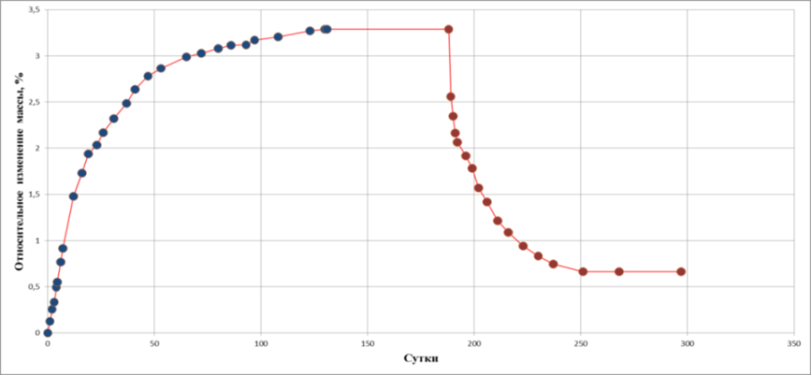

Рис. 3 – Кинетика сорбции - десорбции влаги эпоксидной полимерной   
матрицей связующего ВСЭ -1212

Кинетические кривые процесса влагопоглощения, полученные в результате эксперимента и рассчитанные по ГОСТ 4650-2014 и ASTM D5229/D5229M, представлены на рисунке 4. На начальном участке экспериментально полученная кривая сорбции (кривая 1, рисунок 4) коррелирует со вторым законом Фика. На этом участке был рассчитан коэффициент диффузии воды в полимерной матрице. На основе экспериментально полученной предельной величине влагосодержания и рассчитанном коэффициенте диффузии построены расчетные кинетические кривые соответствующие второму закону Фика. Кинетическая кривая 2 на рисунке 4 получена на основе результатов экспериментальных данных, на стадии сорбции влаги в полимерную матрицу: предельное равновесное влагосодержание (3,2% от исходного значения) и коэффициент диффузии (3,32·10-7 мм2/с). Сравнивая ход экспериментальной и расчетной кривых на стадии сорбции, можно сделать вывод о том, что процесс продвижения воды вглубь полимера не в полной мере подчиняется второму закону Фика. На начальном этапе расчетные величины влагосодержания превышают экспериментальные, затем, после 11 суток выдержки во влажной среде, реальные значения влагосодержания начинают значительно превышать расчетную кинетическую кривую (кривая 2, рисунок 4).

**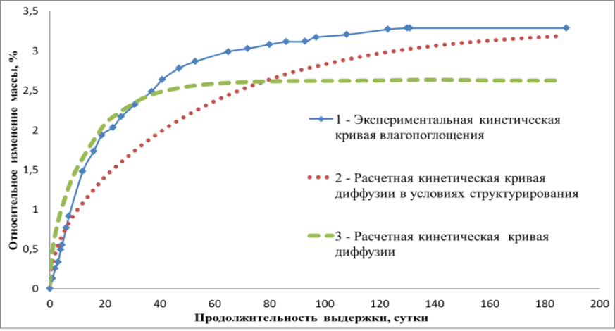**

Рис. 4 – Кинетические кривые влагопоглощения эпоксидной полимерной матрицы связующего ВСЭ-1212: 1 – экспериментальная кинетическая кривая;   
2 – расчетная кинетическая кривая на стадии сорбции; 3 – расчетная кинетическая кривая на стадии десорбции

Так как основным условием корреляции процесса влагопереноса со вторым законом Фика является полное отсутствие взаимодействий диффундирующего вещества с матрицей, можно предположить, что в исследуемой системе молекулы воды взаимодействуют с полимерным материалом. Кинетическая кривая 3 на рисунке 4 получена на основе результатов экспериментальных данных, полученных на стадии десорбции влаги из полимерной матрицы. За начальную точку процесса десорбции влаги было взято значение предельного равновесного влагосодержания (3,2% от исходного значения). Окончанием процесса десорбции является выход на минимальное равновесное влагосодержание, которое равно разнице между предельным равновесным максимальным влагосодержанием на стадии сорбции и остаточным влагосодержанием (0,66% от исходного значения). Предельное минимальное равновесное влагосодержание составило 2,62% и коэффициент диффузии на стадии десорбции равен 1,24·10-6мм2/с. Коэффициент диффузии на стадии десорбции выше, чем на стадии сорбции влаги, выход влаги из полимерной матрицы не сопровождается процессами релаксации полимерной матрицы. На втором этапе до 30 суток процесса сорбции влаги кинетические кривые 1 и 3 (рисунок 4) близки друг к другу с небольшим превышением расчетных значений над экспериментальными. Так как полученный на стадии десорбции коэффициент диффузии рассчитан после протекания процессов релаксации, то перемещение молекул воды в данных условиях остается постоянным по всему сечению образца. По достижении 30 суток экспозиции у кинетических кривых 1 и 3 наблюдается значительное расхождение: расчетная кинетическая кривая 3 выходит на предельную величину, а экспериментальная кривая 1 продолжает расти. Разница в величинах предельных значений на расчетной кинетической кривой 3 и экспериментальной кривой 1 может быть объяснена водородными связями молекул воды в первом гидратном слое с полярными центрами макромолекулы полимерной матрицы. Для проверки этой гипотезы были проведены исследования с применением ИК-спектроскопии. На рисунке 5 представлены спектры, эпоксидной полимерной матрицы на основе связующего ВСЭ-1212, полученные в исходном состоянии и после 10, 20, 30 суток выдержки при предельном влагосодержании. Спектр поглощения воды в ИК-области представлен основными полосами валентных колебаний (~3000-3600см-1) [18-22].

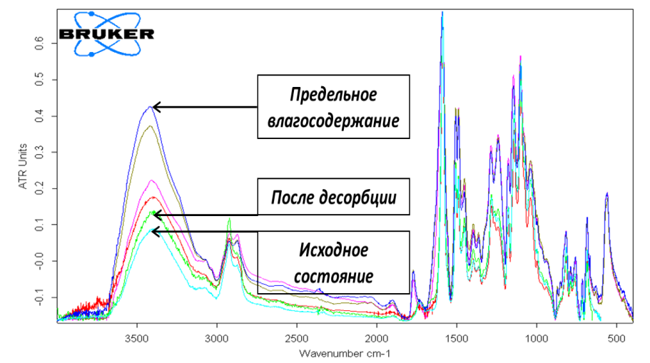

Рис. 5 – ИК-спектры эпоксидной полимерной матрицы на связующего ВСЭ-1212   
на различных этапах сорбции влаги

После 10 суток процесса сорбции воды наблюдается рост пиков, характерных для валентных колебаний ОН-групп в водородных связях, в области волнового числа (3400см-1). Для нашего случая это молекулы воды, связанные с полярными группами полимера (R-O-H), входящие в первый (внутренний) гидратный слой. Она наиболее прочно связана с полярными центрами макромолекул и может приводить к пластификации и релаксации в полимерной матрицы. Этим, по-видимому, объясняется отклонение кинетики сорбции от второго закона Фика. Также наблюдается уменьшение пика в области волнового числа (3600 см-1) – пик характеризует свободные гидроксильные группы полимерной матрицы (R-O-H) [22]. С увеличением продолжительности процесса сорбции влаги в полимерную матрицу, пик в области 3400 см-1 значительно увеличивается и раскладывается на две составляющие (3450 см-1 и 3250 см-1), что характерно для жидкой воды [23, 24]. В нашем случае это вода, входящая во второй (внешний) гидратный слой, непосредственно не связанная с полярными центрами макромолекул полимерной матрицы. Значительных изменений спектральных пиков, соответствующих другим функциональным группам полимерной матрицы, не наблюдается. Следовательно, процесс гидролиза под действием повышенной температуры и влажности не происходит. После десорбции влаги наблюдается пик в области волнового числа (3400 см-1), который выше по значению, чем в исходном состоянии. Полученные результаты позволяют сделать вывод, что исследованная полимерная матрица является относительно инертной, не вступает в химические реакции с водой или их скорость протекания очень медленная. Кинетические кривые (экспериментальная и расчетная) сорбции влаги для углепластика ВКУ-25 (рисунок 6) практически совпадают. Установлено, что максимальное равновесное влагосодержание составляет 0,97% от исходной массы образцов и достигается в течение 50 суток. Основное изменение массы образцов наблюдается за первые 10 суток процесса сорбции и составляет 71% от предельного максимального равновесного влагосодержания. Кинетические кривые сорбции углепластика ВКУ-25 и полимерной матрицы на основе связующего ВСЭ-1212 относятся к первому типу [25-28]. Это проявляется в изменении прочностных характеристик, а также интервала и температуры стеклования углепластика. Изменения прочности при трёхточечном изгибе в процессе сорбции влаги при температурах испытаний 20 и 80 оС (рабочая температура) приведены на рисунке 6.

~~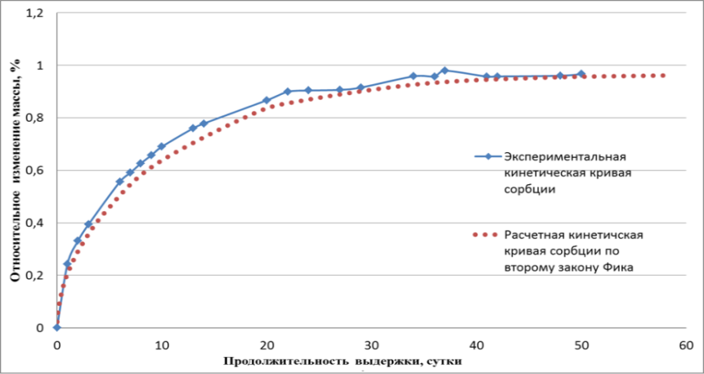~~

Рис. 6 – Кинетика сорбции образцов углепластика ВКУ-25

Определено, что при температуре испытаний 20 и 80°С после   
10 суток экспозиции прочность при трехточечном изгибе увеличилась на 10% (рисунок 7). При дальнейшем увеличении количества сорбированной влаги в углепластике прочность при трехточечном изгибе снижается и при максимальном равновесном влагосодержании после 50 суток экспозиции возвращается к исходному значению. Прочность при сдвиге образцов углепластика в процессе сорбции влаги возрастает примерно на 10% после 10 суток экспозиции, при температурах испытаний 20 и 80°С (рисунок 8). В дальнейшем при максимальном равновесном влагосодержании, достигаемом через 50 суток, наблюдается снижение прочности при межслоевом сдвиге до уровня исходных значений. Прочность при сжатии при температуре испытаний 20 и 80°С в процессе сорбции влаги снижается в течение первых 10 суток экспозиции соответственно на 10–12% и на   
2–6% от исходной (рисунок 9). После проведения процесса десорбции влаги прочность при сжатии возвращается к исходным значениям.

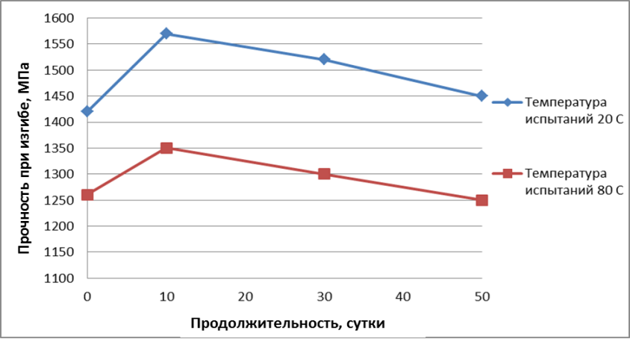

Рис. 7 – Изменение прочности при изгибе образцов углепластика ВКУ-25   
в процессе сорбции влаги

**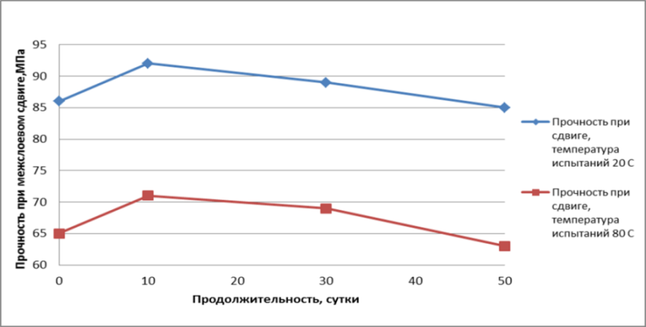**

Рис. 8 – Изменение прочности при межслоевом сдвиге образцов углепластика ВКУ-25   
в процессе сорбции влаги

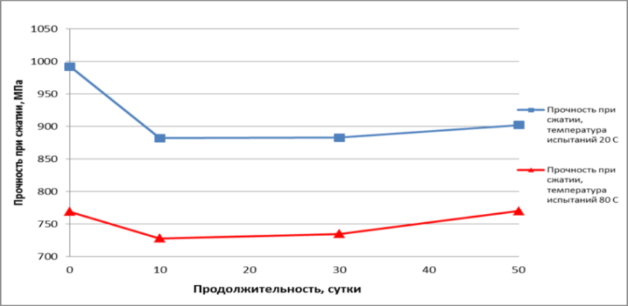

Рис. 9 – Изменение прочности при сжатии образцов углепластика ВКУ-25   
в процессе сорбции влаги

Изменение прочности углепластика при сжатии, межслоевом сдвиге и изгибе объясняется протеканием процесса релаксации в полимерной матрице за счет пластифицирующего действия сорбированной влаги. На рисунке 10 показана зависимость изменения ТКЛР углепластика ВКУ-25 от температуры. Коэффициент линейного расширения эпоксидного углепластика ВКУ-25 в исходном состоянии в интервале рабочих температур остается постоянным и составляет 50×10-6 /К-1. Изменение ТКЛР в интервале температур от 130 до 162°С свидетельствует о расстекловывании материала (интервал и температуры стеклования). С помощью программного обеспечения Proteus была рассчитана температура стеклования, значение которой составило 157°С. При температурах выше 162°С ТКЛР резко увеличивается, что можно объяснить повышением подвижности сегментов макромолекул полимерной матрицы. На рисунке 11 представлено изменение ТКЛР для углепластика ВКУ-25 после 10 суток сорбции влаги. За 10 суток сорбции влаги изменение массы образцов составило 0,69%, температура стеклования уменьшилась до 142°С, интервал температуры стеклования расширился до [110÷164]°С. ТКЛР в зоне рабочих температур не меняет своего значения и составляет   
50×10-6 /К-1. Относительное удлинение в процессе сорбции влаги, также изменяется. Значение относительного удлинения в исходном состоянии составляет 4,5·dl/L0·10-3 (начало интервала стеклования и изменения ТКЛР) и 12·dl/L0·10-3  (при температуре 200°С), и 5·dl/L0·10-3  (при температуре   
200°С).

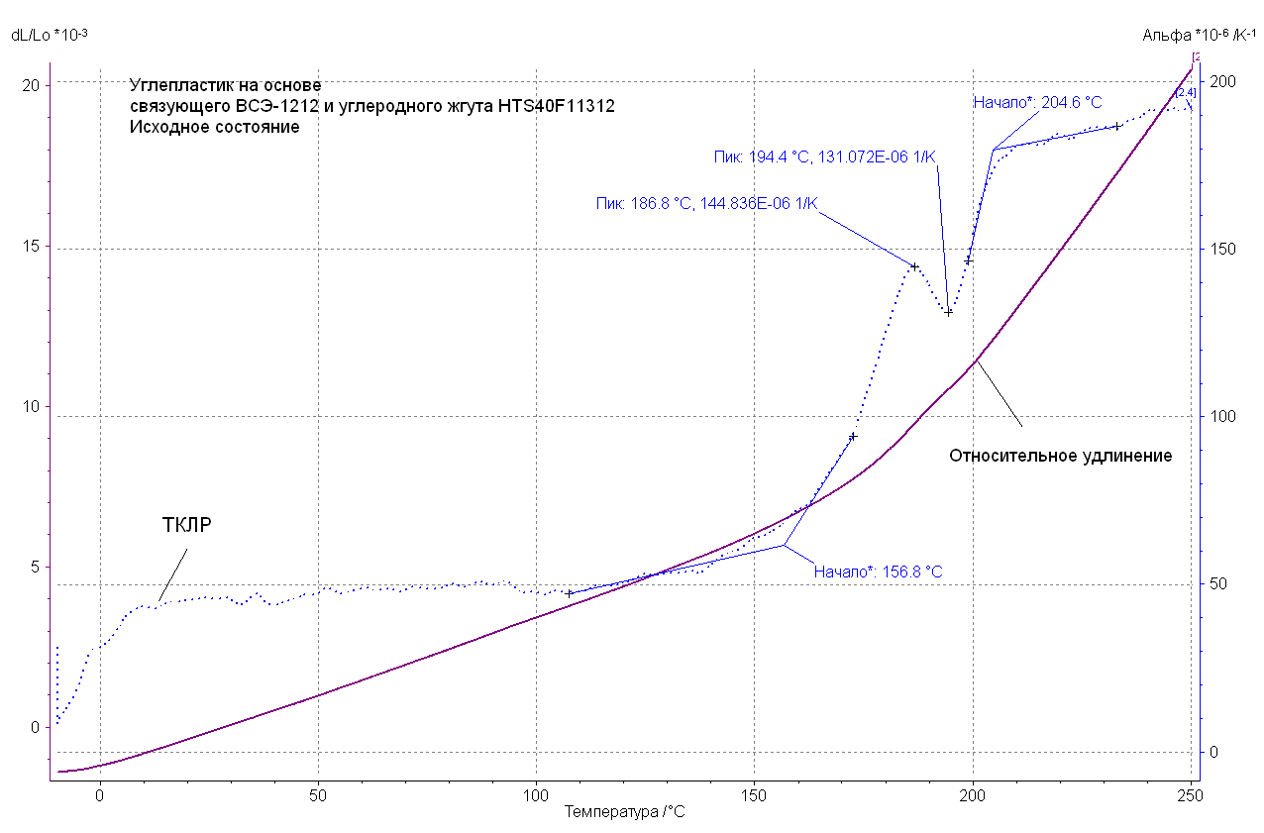

Рис. 10 – Зависимость ТКЛР эпоксидного углепластика ВКУ-25   
от температуры в исходном состоянии

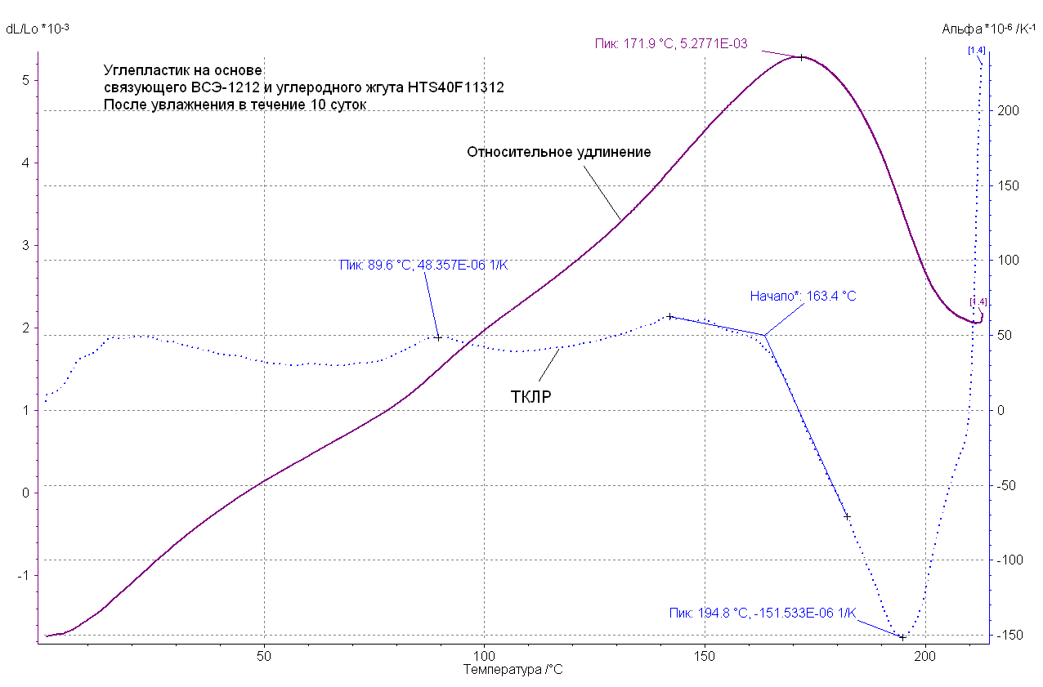

Рис. 11 – Зависимость ТКЛР для углепластика ВКУ-25 от температуры   
после 10 суток сорбции влаги

После достижения температуры выше 160°С для образцов в исходном состоянии наблюдается рост значения ТКЛР (максимальное значение составляет около 200×10-6 /К-1), а по достижению 10 суток сорбции наблюдается снижение до минус 150∙10-6/К-1. Это объясняется тем, что вследствие пластифицирующего действия влаги для перемещения сегмента макро-молекул полимерной матрицы требуется более низкая температура, происходит экранирование полярных центров макромолекулы, чье взаимодействие друг с другом и определяет температуру стеклования. Уменьшение значения ТКЛР до минус   
150×10-6/К-1 при 160°С можно объяснить процессом удаления сорбированной влаги из материала в процессе выполнения эксперимента. На рисунке 12 представлено изменение ТКЛР для углепластика ВКУ-25 при максимальном равновесном влагосодержании, которое составляет 0,97% от исходной массы образцов. При максимальном равновесном содержании влаги 0,97% температура стеклования уменьшилась с 157 до 138°С, интервал температуры стеклования расширился и сместился в зону более низких температур [100÷166]°С. Кривые относительного удлинения и ТКЛР углепластика при максимальном равновесном влагосодержании имеют аналогичный характер и значения, как и после 10 суток сорбции влаги. Для определения обратимости воздействия сорбированной влаги на температуру и интервал стеклования была проведена десорбция влаги при температуре 60°С. На рисунке 13 представлено изменение относительного удлинения и ТКЛР образцов углепластика после десорбции влаги. После проведения десорбции влаги характер и значения (в области рабочих температур) кривых относительного удлинения и ТКЛР вернулись в исходное состояние. Однако величины пиков на кривой ТКЛР при температурах выше 170°С снизились, пик при температуре 186,8°С (в исходном состоянии) сместился в область более низких температур до 177,1°С, а его значение уменьшилось с 145∙10-6/К-1 до 120∙10-6/К-1. Значение пика при температуре 194,4°С (исходное состояние) и 193,5°С (после сорбции и десорбции) до 75×10-6/К-1, значение пика при температуре 204,6°С уменьшилось с 170×10-6/К-1 до 125×10-6/К-1.

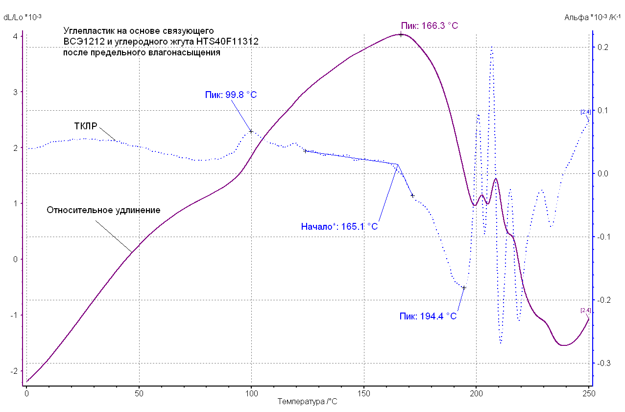

Рис. 12 – Зависимость ТКЛР от температуры для углепластика ВКУ-25 при максимальном содержании влаги

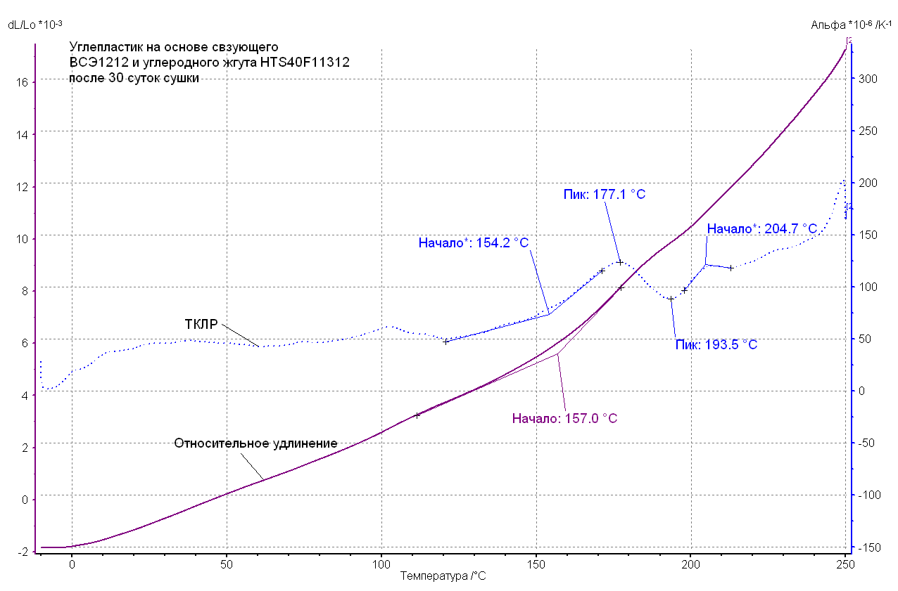

Рис. 13 – Зависимость ТКЛР от температуры для углепластика ВКУ-25   
после десорбции влаги

Смещение пика при 186,8°С (в исходном состоянии) в область более низких температур до значения 177,1°С, объясняется как протеканием процесса структурирования, так и наличием связанной влаги, так как разрушение водородных связей между полярными центрами макромолекул и молекулами связанной воды происходит при температуре выше 100°С. Снижение значений пиков на кривой ТКЛР обуславливается протеканием процессов структурирования полимерной матрицы под пластифицирующим действием влаги. Однако, после проведения процесса десорбции температура стеклования вернулась к исходному значениюи составила154°С, интервал температуры стеклования сузился и сместился в область более высоких температур [136÷170]°С, что также подтверждает протекание процесса структурирования полимерной матрицы. Восстановление характеристики ТКЛР после процесса десорбции также подтверждает отсутствие необратимого химического взаимодействия между полимерной матрицей и влагой.

***Обоснование выбора режимов и проведение теплового старения углепластика ВКУ-39 на основе эпоксидной матрицы ВСЭ-1212***

Основным критерием выбора режима ускоренного старения полимерных материалов является аналогичность процессам, протекающим в материале в естественных условиях (предполагаемых условиях эксплуатации) [29, 30]. Выбор режимов теплового старения ПКМ должен основываться на оценке изменений структуры материала и его прочностных характеристик при различных температурах. Необходимо также учитывать влияние сорбированной влаги, как одного из главных климатических факторов, влияющих на свойства ПКМ. Расчет энергии активации процессов старения ПКМ основан на результатах изменения прочностных свойств материалов в зависимости от температуры ускоренного старения и продолжительности ее воздействия. Это является основой для прогнозирования изменения их свойств во времени, то есть процесс теплового ускоренного старения необходимо проводить по характеристике, наиболее чувствительной к температурному воздействию. Для определения такой характеристики были проведены механические испытания материалов в исходном состоянии на прочность при изгибе, сжатии и межслоевом сдвиге. На рисунке 14 представлены кинетические кривые относительного изменения прочности при температурах испытаний 120, 150 и 170°С к прочности при температуре испытаний при 20°С для углепластика ВКУ-39.

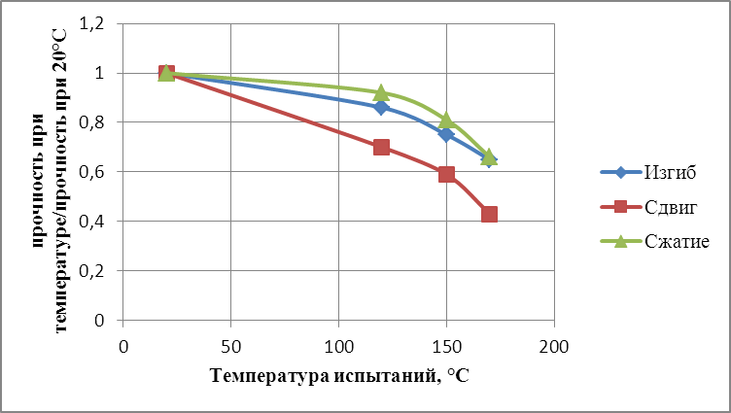,

Рис. 14 – Кинетические кривые изменения прочностных характеристик в зависимости от температуры испытаний для углепластика ВКУ-39

Из представленных на рисунке 13 результатов видно, что наиболее чувствительная характеристика для данных материалов является прочность при межслоевом сдвиге.

На рисунке 15 представлены кинетические кривые изменения прочности при межслоевом сдвиге в зависимости от температуры механических испытаний в исходном состоянии и при максимальном равновесном влагосодержании для углепластика ВКУ-39.

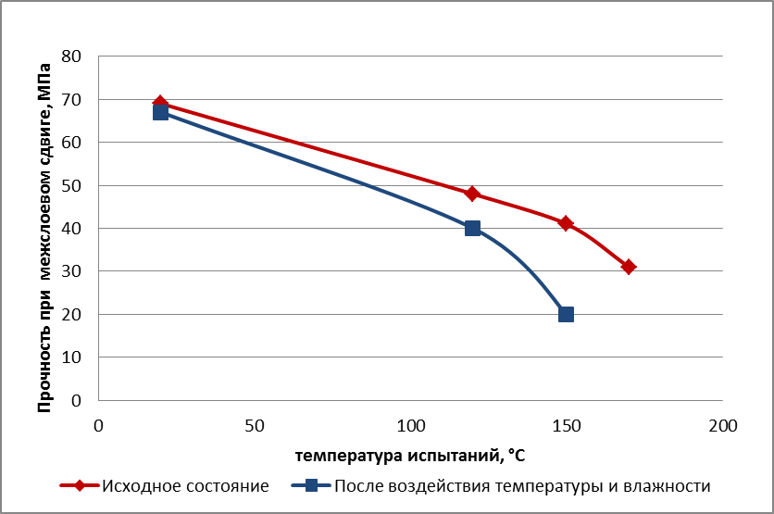

Рис. 15 – Кинетические кривые изменения прочности при межслоевом сдвиге   
в зависимости от температуры испытаний для углепластика ВКУ-39

Вследствие пластифицирующего действия сорбированной влаги значение прочности при максимальном равновесном влагосодержании ниже, чем в исходном состоянии вне зависимости от температуры испытаний. При температуре механических испытаний 120 С (рабочая температура) сохранение прочности при межслоевом сдвиге ВКУ-39 от значения при 20°С в исходном состоянии составляет 71%, а при максимальном равновесном влагосодержании 57%, разница составляет 14%. При температуре 150°С – разница составляет 28%. При температуре 170°С в исходном состоянии снижение прочности составляет 55% от исходного значение при 20°С, а определить значение прочности при максимальном равновесном влагосодержании не удалось, вследствие разрушения образца в вначале наложения нагрузки. Также для выбора режимов теплового ускоренного старения было проведено исследование влияния сорбированной влаги на ТКЛР и кривую относительного удлинения для углепластика ВКУ-39 (рисунок 16).

По результатам измерения ТКЛР и кривых относительного удлиненияугле-пластика ВКУ-39 были определены температура и интервал стеклования (таблица 1). В исходном состоянии кривая ТКЛР достижения температуры порядка 140 оС имеет прямолинейный характер, значение ТКЛР составляет 50·10-6 К-1.

*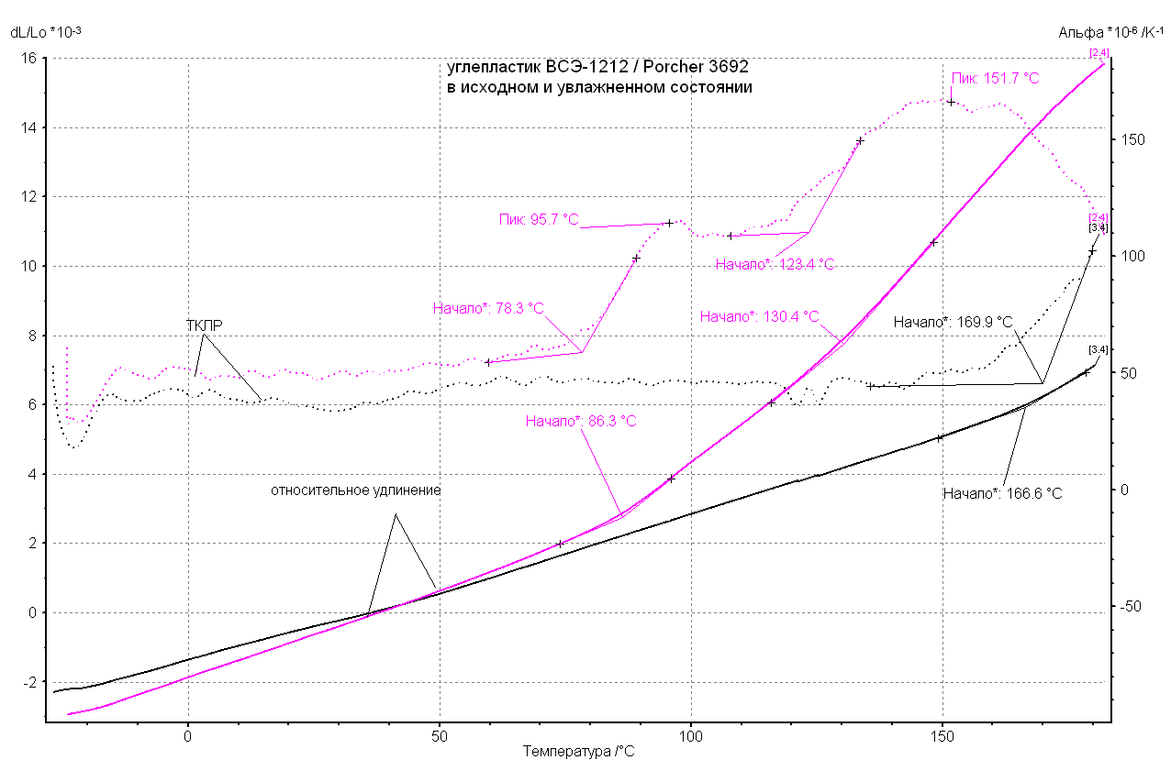*

Рис. 16 – Изменение ТКЛР и кривой относительного удлинения для углепластика   
ВКУ-39 в исходном состоянии и при максимальном равновесном содержании влаги

Температура стеклования в исходном состоянии 167°С, интервал стеклования 150–180°С. Воздействие сорбированной влаги выразилось в появлении дополнительного низкотемпературного излома на кривой относительного удлинения в области 90°С и пика на кривой ТКЛР в области 100ºС, диапазон области стеклования расширился с 30–37°С до   
60–62°С за счет смещения интервала стеклования в область более низких температур. Температура стеклования 152°С, интервал стеклования   
123–185°С. Наблюдается наличие пика на кривой ТКЛР со значением 160·10-6, К-1 при температуре 150–160°С при максимальном равновесном влагосодержании, однако в исходном состоянии на кривой ТКЛР при данной температуре его не наблюдается. На основе результатов зависимости прочности при межслоевом сдвиге от температуры испытаний, значений ТКЛР и кривой относительного удлинения в исходном состоянии и при максимальном равновесном влагосодержании были определены режимы теплового старения для углепластика ВКУ-39. Экспозиция при температурах 130, 140, 150°С, 160и 170°С составляла 2 000 часов, при температурах 180 и 190°С – 500 часов. Для углепластика ВКУ-39 представлены кинетические кривые изменения прочности при межслоевом сдвиге при температурах 130–160°С, (рисунок 17).

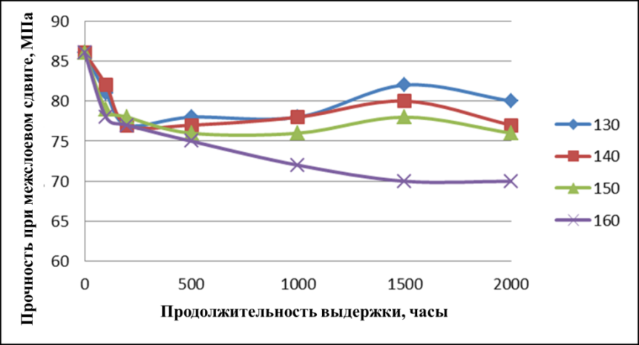

Рис. 17 – Кинетические кривые изменения прочности при межслоевом сдвиге для углепластика ВКУ-39 при температурах старения 130–160°С

По достижению 200 часов экспозиции при наблюдается снижение прочности при межслоевом сдвиге до уровня 90% от исходного значения, что может объясняться протеканием процесса релаксации в полимерной температурах 130–160°С матрице под действием температуры. В течение последующих 1800 часов экспозиции прочность при межслоевом сдвиге при температурах 130–150°С не меняется. При температуре испытаний 160°С при сроке экспозиции 1500 часов наблюдается снижение прочности до 80% от исходного значения, после чего прочность не изменяется Так как на кинетических кривых изменения прочности при межслоевом сдвиге (рисунок 16) при температурах 130–160°С в зависимости от сроков экспозиции не наблюдается монотонного снижения кривых и они близки друг к другу, то для расчетов энергии активации полученные зависимости не могут быть применены. Однако данные температуры могут быть рекомендованы, как кратковременно рабочие для данного материала. Поэтому были проведены исследования при температурах 170–190°С (рисунок 18).

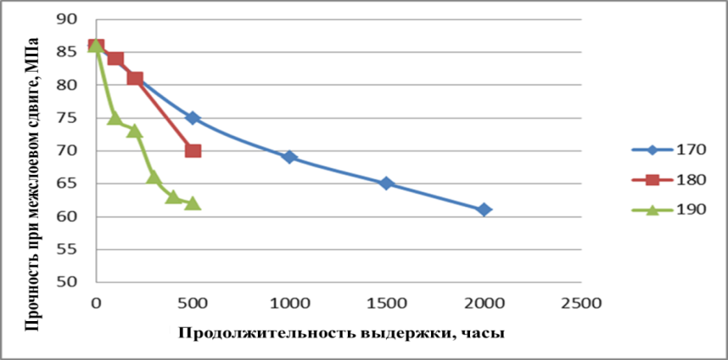

Рис. 18 – Кинетические кривые изменения прочности при межслоевом сдвиге для углепластика ВКУ-39 при температурах старения 170–190°С

При температурах 170–190 оС наблюдается монотонное снижение прочности, при температуре 170°С после 2 000 часов экспозиции прочность при межслоевом сдвиге составляет порядка 70% от исходного значения; при температурах 180 и 190°С после 500 часов экспозиции 80 и 70% соответственно. Данные кинетические кривые были использованы для расчета энергии активации процесса теплового старения углепластика ВКУ-39 [31].

## *Расчет энергии активации процесса теплового старения и прогнозирование изменения прочности при межслоевом сдвиге для углепластика ВКУ-39*

Расчет энергии активации процесса теплового старения проводился по кинетическим кривым изменения прочности при межслоевом сдвиге в зависимости от продолжительность экспозиции при температурах 170, 180 и 190°С. Для расчета энергии активации выбраны пары кинетических кривых, полученные при температурах 160–170, 160–180, 170–180, 180–190и 170–190°С. На данных парах кинетических кривых для углепластика ВКУ-39 были получены по 240 значений энергии активации. Была проведена статистическая обработка результатов расчета по среднеквадратичному отклонению и коэффициенту Стьюдента. После статистической обработки и отбраковки крайних значений энергии активации для углепластика ВКУ-39 осталось 164 значения. На основе полученных результатов были рассчитаны средние значения энергии активации процесса теплового старения, которые составили для углепластика ВКУ-39 113 кДж/моль.

С целью подтверждения возможности длительной эксплуатации разрабатываемых материалов и повышения точности долгосрочного прогноза на период до 80 000 часов, необходимо получить результаты краткосрочных и среднесрочных испытаний по стабильности материалов при предполагаемой температуре эксплуатации. Для этого было проведено тепловое старение исследуемых стекло- и углепластиков при температуре 120°С продолжительностью 10 000 часов. При этом определялись основные свойства материалов: прочность при межслоевом сдвиге, изгибе, сжатии, изменение ТКЛР, величина относительного удлинения и интервал температур стеклования. Для получения промежуточных результатов проводились съемы образцов для определения механических характеристик материалов после 2 000, 4 000, 6 000, 8 000 и 10 000 часов.

Прочность при межслоевом сдвиге зависит от сроков экспозиции. Зависимость изменения прочности при межслоевом сдвиге от продолжительности старения для углепластика ВКУ–39 представлена на рисунке 19.

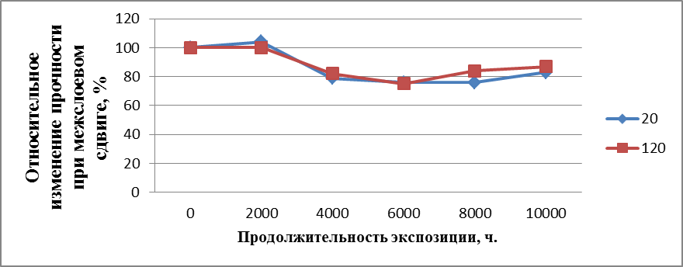

Рис. 19 – Относительное изменение прочности при межслоевом сдвиге углепластика ВКУ-39 в процессе теплового старения при 120°С

Для углепластика ВКУ‑39 прочность при межслоевом сдвиге практически не изменяется в течение первых 2 000 часов экспозиции, далее наблюдается снижение показателя до величины 76–82 % от исходных значений, а после 6 000 часов экспозиции прочность при межслоевом сдвиге приближается к исходным значениям и практически не изменяется. Из результатов испытаний представленных рисунках 18, следует, что на протяжении всего периода теплового старения (10 000 часов) сохраняемость характеристики прочности при межслоевом сдвиге при температуре испытаний 120°С для углепластика ВКУ‑39 выше или равна, чем при температуре испытаний 20°С. То есть, в материале при повышенной температуре (120°С) протекают дополнительные процессы релаксации внутренних напряжений. На рисунке 20 представлены зависимости прочности при сжатии для углепластика ВКУ-39 от продолжительности экспозиции.

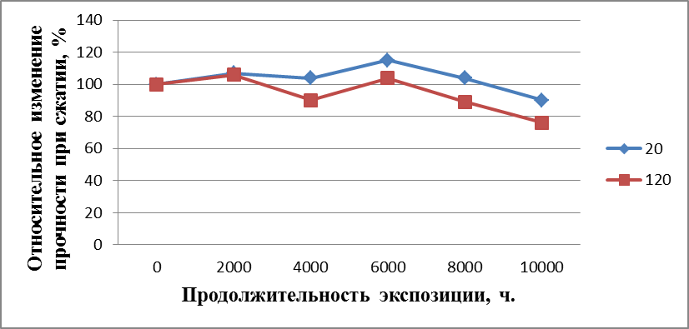

Рис. 20 – Относительное изменение прочности при сжатии углепластика ВКУ-39   
в процессе теплового старения при 120°С

В процессе теплового старения происходят изменения прочности. После 10 000 часов теплового старения прочность при сжатии для углепластика ВКУ-39 снижается до 70–80% от исходного значения. На основании экспериментальных данных определена степень сохраняемости интервалов и температур стеклования углепластика ВКУ‑39 в процессе теплового старения после 2 000, 6 000, 8 000 и 10 000 часов экспозиции. На рисунках 21–25 приведены данные по относи-тельному удлинению и ТКЛР углепластика ВКУ‑39 в исход-ном состоянии и после различных периодов теплового старения.

|  |  |
| --- | --- |
|  |  |
| Рис. 21 – Зависимость относительного удлинения и ТКЛР от температуры в исходном состоянии | Рис. 22 – Зависимость относительного удлинения и ТКЛР от температуры после теплового старения в течение 2 000 часов при температуре 120°С |
|  |  |
| Рис. 23 – Зависимость относительного удлинения и ТКЛР от температуры после теплового старения в течение 6 000 часов при температуре 120°С | Рис. 24 – Зависимость относительного удлинения и ТКЛР от температуры после теплового старения в течение 8 000 часов при температуре 120°С |
|  |  |
| Рис. 25 – Зависимость относительного удлинения и ТКЛР от температуры после теплового старения в течение 10 000 часов при температуре 120 °С |

В таблице 1 представлено изменение среднего значения ТКЛР углепластика ВКУ-39 в исходном состоянии и в процессе теплового старения при температуре 120°С после 2 000, 6 000, 8 000 и 10 000 часов в заданном температурном интервале. Изменение значений ТКЛР свидетельствует о протекании релаксации напряжений в процессе старения углепластика ВКУ–39.

Таблица 1

Изменение ТКЛР на различных интервалах температур для углепластика   
ВКУ-39 в процессе теплового старения

|  |  |  |  |  |  |
| --- | --- | --- | --- | --- | --- |
| Интервал температур, (20 ÷ T), °С | Среднее значение ТКЛР, 106 1/K после теплового старения, час | | | | |
| Исходное | 2 000 | 6 000 | 8 000 | 10 000 |
| 50 | 37,8 | 2,53 | 50,8 | 36,1 | 33,7 |
| 100 | 42,3 | 2,75 | 54,0 | 39,7 | 40,6 |
| 150 | 43,5 | 3,04 | 58,5 | 44,4 | 44,7 |
| 200 | 60,5 | -0,04 | 80,8 | 60,4 | 60,5 |

Резкое изменение значений ТКЛР после 2 000 часов теплового старения объясняет снижение прочности при межслоевом сдвиге, которая чувствительна к данным процессам, протекающим в полимерной матрице. Дальнейшее увеличение срока теплового старения (более 6 000 часов) не вызывает существенных изменение ТКЛР и прочности при межслоевом сдвиге. Стабилизация ТКЛР с увеличением срока теплового старения косвенно подтверждает стабильность структуры полимерной матрицы. Результаты испытаний подтверждают возможность применения углепластика ВКУ-39 при рабочей температуре 120 оС. Протекание процессов релаксации в полимерной матрице не приводит к значительному снижению прочностных характеристик, интервала и температуры стеклования. Для расчета сохраняемости свойств материалов, на срок до 80 000 часов использовано уравнение 1 [31-33]:

$\ln{τ_{i ресурс}}=ln τ_{i форсир}- \left[\frac{E}{R }∙\left(\frac{1}{T_{форсир }}- \frac{1}{T_{экспл}}\right) \right]$ (1)

где: τi ресурс – расчетный ресурс при заданной температуре эксплуатации и заданном изменении показателя свойства, ч; τi форсир – эквивалентная продолжительность теплового старения при выбранной повышенной температуре испытаний и заданном изменении показателя, ч; Тфорсир – повышенная температура теплового старения, К; Tэкспл – заданная температура эксплуатации, К; R – универсальная газовая постоянная равная 8,319 Дж/моль٠К; E – энергия активации процесса старения для материала кДж/моль.

По результатам сохраняемости прочности при межслоевом сдвиге углепластика ВКУ-39 в процессе теплового старения при форсированных испытаниях (температуры: 160; 170; 180 и 190°С) и значении энергии активации процесса теплового старения (Е=113 кДж/моль), была рассчитана прогнозная кривая изменения прочности при межслоевом сдвиге для рабочей температуры 120°С, которая представлена на   
рисунке 26. Прогнозный уровень сохраняемости прочности при межслоевом сдвиге для углепластика ВКУ-39 после 80 000 часов теплового ресурса составляет примерно 70% от исходного значения.

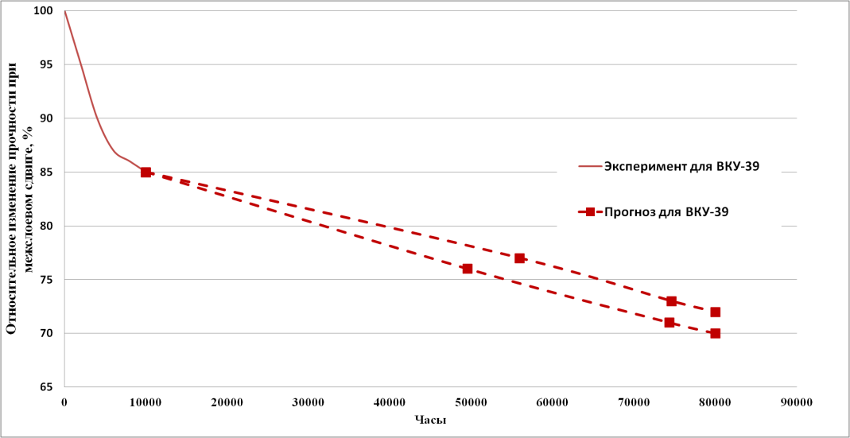

Рис. 26 – Прогнозная кривая изменения прочности при межслоевом сдвиге углепластика ВКУ-39 при рабочей температуре 120°С

Для уточнения и корректировки результатов прогнозирования сохраняемости свойств при длительной эксплуатации по результатам, полученным в лабораторных условиях, необходимо дополнительно определять уровень сохраняемости свойств материалов при его реальной эксплуатации в составе изделия.

***Натурные климатические испытания углепластика ВКУ-39 в различных климатических зонах***

Только испытания в натурных условиях позволяют с высокой степенью оценить стойкость материалов к синергетическому воздействию климатических факторов. Значение основных климатических параметров усреднённых за многолетний период (от 25 лет и более) для умеренно холодного (г. Москва), умеренно теплого (г. Геленджик), теплого влажного (г. Сочи), очень холодного (г. Якутск) климатов в местах экспозиции представлены в таблице 2. В случае если точное значение температуры в изделии в случае перегрева неизвестно, то, согласно ГОСТ 15150 – 69, эффективные значения температуры и влажность воздуха принимаются, как среднегодовые по ГОСТ 16350-80.

Таблица 2

Основные параметры представительных пунктов климатов в местах экспозиции в соответствии с ГОСТ 16350-80

|  |  |  |  |  |
| --- | --- | --- | --- | --- |
| **Климатический параметр** | **Место экспозиции** | | | |
| **г. Москва** | **г. Геленджик\*** | **г. Сочи\*\*** | **г. Якутск** |
| **Температура**  **минимальная, оС** | - 41 | - 24 | -15 | -64 |
| **Температура**  **Максимальная, оС** | 37 | 39 | 40 | 38 |
| **Температура среднегодовая, оС** | 4,6 | 13 | 14,6 | - 10,6 |
| **Среднегодовая относительная влажность воздуха, %** | 76 | 72 | 79 | 67 |
| **Суммарная солнечная радиация, МДж/м2** | 3243,1 | 4910,7 | 5111,8 | 3712 |
| **Количество осадков, мм** | 582 | 724 | 2788 | 202 |

Примечания:

\* Согласно ГОСТ 16350-80 представительным пунктом для умерено-теплого климата является г. Новороссийск и г. Одесса.

\*\* Согласно ГОСТ 16350-80 представительным пунктом для теплого влажного климата является г. Батуми.

Однако для прогнозирования срока службы технических изделий в условиях воздействия климатических факторов применяют эффективные значения температурно-влажностного комплекса согласно ГОСТ 15150–69.

Срок службы технических изделий рассчитывается по уравнению 2:

$L=A exp\left(-\frac{B}{T_{э}}\right){φ_{э}}^{-n}C^{-m}$ (2)

где *Тэ –* эффективное значение температуры воздуха, К; $φ_{э}$– эффективное значение относительной влажности воздуха, %;  *С* – концентрация агрессивной среды воздуха, г/м3 или %; *А, В, n, m* – постоянные коэффициенты, зависящие от природы материала и условий применения, определяемые экспериментально для конкретного материала (группы, системы материалов) или изделия;

Коэффициент *В* рассчитывается по уравнению 3:

$B=\frac{E_{э}}{R}$ (3)

где *Еэ* – эффективная энергия активации процесса, вызывающего отказ изделия (или старение материала), определяемая экспериментально для конкретного материала (группы, системы материалов) или изделия; *R* – универсальная газовая постоянная.

Для случая, когда отсутствует воздействие агрессивных сред, принимают *т* = 0 и уравнение 2 принимает вид:

$L=A exp(-\frac{B}{Tэ}){ φ_{э}}^{-n}$ $L=A exp\left(-\frac{B}{T_{э}}\right){φ_{э}}^{-n}C^{-m}$ (4)

Для расчета срока службы применяются эффективные значения температуры и относительной влажности воздуха, расчет эффективного значения температуры воздуха проводится по уравнению 5 и эффективное значение относительной влажности воздуха по уравнению 6:

$T_{э}=\frac{-B}{2.303 (\lg{\sum_{K_{н}}{\exp\left(-\frac{B}{T_{н}}\right)}-\lg{K_{н})}}}$ 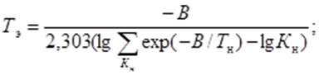 (5)

$φ_{э}={10}^{\frac{1}{n}[\lg{\sum_{Кн}{\exp\left(-\frac{B}{T_{н}}\right)φ_{н}^{n}}+\frac{B}{T_{э}}\lg{K_{н}]}}}$ (6)

где *T*н (К), н (%), – значения, полученные при данном наблюдении в естественных условиях; *K*н – количество значений данного воздействующего фактора или сочетаний факторов при периодических наблюдениях.

Для расчета эффективных значений температуры и относительной влажности воздуха берется обобщенное значение энергии активации равное 63 кДж/моль, если не известна энергия активации процесса старения материала получаемая опытным путем.

Расчёт эффективных значений температуры и относительной влажности воздуха за период натурной экспозиции углепластика ВКУ-39.Образцы углепластика ВКУ-39 были выставлены на натурную экспозицию в соответствии с ГОСТ 9.708-83 весной 2014 года. Для более точного определения эффективных величин температуры и относительной влажности воздуха использовали значения энергий активации процесса старения соответствующего материала, полученные в лабораторных условиях, для углепластика ВКУ-39 составила 113 кДж/моль. Данные значения были применены для расчета эффективных значений температуры и относительной влажности воздуха за период экспозиции.

В таблице 3 представлены расчетные эффективные значения температуры и относительной влажности воздуха, а также значение дозы суммарной солнечной радиации и суммарное количество осадков за период экспозиции образцов углепластика ВКУ-39 по данным прямых измерений на климатической площадке за период экспозиции.

Таблица 3

Значение климатических параметров за период экспозиции образцов   
углепластика ВКУ-39

|  |  |  |  |  |
| --- | --- | --- | --- | --- |
| **Климатический параметр** | **Место экспозиции** | | | |
| **г. Москва** | **г. Геленджик** | **г. Сочи** | **г. Якутск** |
| **Эффективное значение температуры, оС** | 6,7 | 14,9 | 14,9 | - 8,7 |
| **Эффективное значение относительной влажности воздуха, %** | 79,6 | 73,7 | 74,6 | 64,8 |
| **Суммарная солнечная радиация, МДж/м2** | 4668,4 | 5391 | 5452 | 3411,3 |
| **Количество осадков, мм** | 533,2 | 709,2 | 1567 | 240,8 |

На рисунке 27 представлено сопоставление среднестатистических климатических параметров атмосферы по ГОСТ 16350-80 и за первый год экспозиции образцов углепластика ВКУ-39.

|  |  |
| --- | --- |
|  |  |
| 27а – Температура воздуха, оС | 27б – Относительная влажность воздуха, % |
|  |  |
| 27в – Суммарная солнечная радиация, МДж/м2 | 27г – Количество осадков, мм |

Рис. 27 – Сопоставление климатических параметров атмосферы по ГОСТ 16350-80 и прямых измерений на климатических площадках: синий – ГОСТ 16350-80,   
красный – прямые измерения.

Значение температуры воздуха за период первого года экспозиции углепластика ВКУ-39 выше, по сравнению со среднестатистическими значениями для всех мест экспозиции образцов, на 0,3–2,1°С в зависимости от места экспозиции. Значения относительной влажности воздуха за первый год экспозиции углепластика ВКУ-39 немного выше среднестатистических значений для Москвы и Геленджика – на 3,6% и 1,7%, соответственно, а для Сочи и Якутска – ниже на 4,4% и 2,2%, соответственно. Количество суммарной солнечной радиации выше для Москвы, Геленджика и Сочи по сравнению со среднестатистическими значениями на 30%, 9% и 6%, соответственно, а для Якутска – на 8% ниже. Количество выпавших осадков за период экспозиции в Якутске выше на   
39 мм по сравнению среднестатистическими значениями, а для Москвы, Геленджика и Сочи (представительный пункт по ГОСТ 16350 – г. Батуми) – ниже на 49 мм, 15 мм и 1221 мм, соответственно.

Исследование изменения прочностных свойств углепластика ВКУ-39 за период натурной экспозиции образцов в различных климатических зонах.Результаты изменения прочности при межслойном сдвиге, изгибе и сжатии для углепластика ВКУ-39 после одного года экспозиции в различных климатических зонах представлены в таблице 4.

Таблица 4

Сохраняемость прочностных характеристик углепластика ВКУ-39 после воздействия климатических факторов в натурных условиях после одного года экспозиции

|  |  |  |  |  |  |  |
| --- | --- | --- | --- | --- | --- | --- |
| Характеристика | Температура испытания, оС | Исходные значения, МПа\* | Сохраняемость характеристик, % | | | |
| Зона экспозиции | | | |
| г. Москва | г. Геленджик | г. Сочи | г. Якутск |
| Предел прочности при изгибе | 20 | 1000  970 – 1110 | 83 | 93 | 91 | 85 |
| 120 | 760  730 – 780 | 93 | 87 | 87 | 86 |
| Предел прочности при сжатии | 20 | 720  680 – 780 | 90 | 96 | 100 | 92 |
| 120 | 540  490 – 580 | 93 | 91 | 110 | 98 |
| Предел прочности при межслоевом сдвиге | 20 | 73  67 – 78 | 110 | 110 | 109 | 109 |
| 120 | 46  44 – 47 | 115 | 115 | 116 | 119 |

\*В числителе среднее значение, в знаменателе – минимальное и максимальное.

Результаты натурной экспозиции показывают изменение прочностных характеристик под влиянием факторов климата в натурных условиях различных климатических зон. Наиболее чувствительной характеристикой, как и при лабораторных испытаниях, является прочность при межслоевом сдвиге. В течение одного года натурной экспозиции величина данной характеристики для ВКУ-39 выросла на 10–19% в зависимости от температуры испытания. Подобный характер изменения прочности проявился и при испытаниях в лабораторных условиях, что объясняется структурными изменениями в полимерной матрице, происходящими под влиянием сорбированной влаги и повышенной температуры материала за счет нагревания при действии солнечного излучения.

Изменения прочности при сжатии за первый год натурной экспозиции углепластика ВКУ-39 в различных климатических зонах составляет не более 10% от исходных значений.

Прочность при изгибе в период экспозиции снизилась на 10–17% в зависимости от условий экспозиции и температуры испытаний. Такое снижение объясняется механикой проведения испытаний на прочность при изгибе. Прочность при изгибе, сложный вид нагружения, при котором одновременно присутствуют и растягивающие и сжимающие нагрузки. Разрушение образца начинается с внешних слоев материала, в которых за время экспозиции в натурных условиях под влиянием климатических факторов произошло разрушение поверхностного слоя полимерной матрицы, эрозия поверхности и оголение волокон углеродного наполнителя. Вследствие этого часть армирующего наполнителя перестала выдерживать расчетную нагрузку, при этом их толщина учитывается при проведении расчетов прочности материала. При разрушении поверхности материала образуются напряжения и дефекты, которые являются источниками образования трещин, что также способствует снижению прочности.

На рисунке 28 представлены лицевая и обратная сторона образцов углепластика ВКУ-39 после натурной экспозиции в различных климатических зонах, при 10х увеличении.

|  |  |  |
| --- | --- | --- |
| Климатическая зона | Лицевая сторона | Обратная сторона |
| Исходное состояние | \\SERVERUF\Work\Лаборатория 20\Николаев_Е\Микроскоп\Фотографии с микроскопа\Исходные\ВКУ-39\ВКУ-39 (исходные) (лицевая) (х0,63).tif | \\SERVERUF\Work\Лаборатория 20\Николаев_Е\Микроскоп\Фотографии с микроскопа\Исходные\ВКУ-39\ВКУ-39 (исходные) (обратная) (х0,63).tif |
| 28а | 28б |
| г. Москва | \\SERVERUF\Work\Лаборатория 20\Николаев_Е\Микроскоп\Фотографии с микроскопа\Москва\ВКУ-39\ВКУ-39 (лицевая) (Москва) (х 0,63).bmp | \\SERVERUF\Work\Лаборатория 20\Николаев_Е\Микроскоп\Фотографии с микроскопа\Москва\ВКУ-39\ВКУ-39 (обратная) (Москва) (х 0,63).bmp |
| 28в | 28г |
| г. Геленджик | \\SERVERUF\Work\Лаборатория 20\Николаев_Е\Микроскоп\Фотографии с микроскопа\Геленджик\ВКУ-39\ВКУ-39 (лицевая) (Геленджик) (х 0,63).bmp | \\SERVERUF\Work\Лаборатория 20\Николаев_Е\Микроскоп\Фотографии с микроскопа\Геленджик\ВКУ-39\ВКУ-39 (обратная) (Геленджик) (х 0,63).bmp |
| 28д | 28е |
| г. Сочи | \\SERVERUF\Work\Лаборатория 20\Николаев_Е\Микроскоп\Фотографии с микроскопа\Сочи\ВКУ-39\ВКУ-39 (лицевая) (Сочи) (х 0,63).bmp | \\SERVERUF\Work\Лаборатория 20\Николаев_Е\Микроскоп\Фотографии с микроскопа\Сочи\ВКУ-39\ВКУ-39 (обратная) (Сочи) (х 0,63).bmp |
| 28ж | 28з |
| г. Якутск | \\SERVERUF\Work\Лаборатория 20\Николаев_Е\Микроскоп\Фотографии с микроскопа\Якутск\ВКУ-39\ВКУ-39 (лицевая) (Якутск) (х 0,63).bmp | \\SERVERUF\Work\Лаборатория 20\Николаев_Е\Микроскоп\Фотографии с микроскопа\Якутск\ВКУ-39\ВКУ-39 (обратная) (Якутск) (х 0,63).bmp |
| 28и | 28к |

Рис. 28 – Поверхность образцов углепластика ВКУ-39 в исходном состоянии и после одного года экспозиции в различных климатических зонах

В исходном состоянии углеродная ткань покрыта слоем полимерной матрицы и поверхность углепластика представляет гомогенную систему. После одного года натурной экспозиции вне зависимости от климатической зоны наружный слой углеродного наполнителя лицевой поверхности образцов обнажается в результате воздействия климатических факторов и абразивной эрозии полимерной матрицы под действием переносимых ветром песка (пыли, снега) и атмосферных осадков. На обратной стороне образцов степень эрозионных повреждений ниже, чем на лицевой, вследствие отсутствия прямого воздействия солнечного излучения и атмосферных осадков. При этом стоит отметить, что конструкция стенда не экранирует тыльную сторону, то есть на неё обеспечивается эрозионное воздействие под действием песка (пыли) переносимого ветром.

# Заключение:

1. Установлено, что после экспозиции полимерных композиционных материалов в условиях повышенной влажности, в полимерной матрице на основе эпоксидного связующего присутствует два типа влаги: «связанная» – молекулы воды, образовавшие водородные связи с полярными центрами макромолекул полимерной матрицы; «несвязанная» – молекулы воды, входящие во второй (внешний) адсорбированный слой, непосредственно не связанные с полярными центрами макромолекул полимерной матрицы. Установлено, что сорбированная влага в углепластике вызывает протекание процессов в полимерной матрице, которые выражаются в изменении коэффициента теплового линейного расширения.
2. Для углепластика ВКУ-39 на основе эпоксидной матрицы наиболее чувствительная характеристика к воздействию климатических факторов и повышенных температур – прочность при межслоевом сдвиге, по изменению которой можно прогнозировать динамику старения и ресурс материала.
3. Для углепластика ВКУ-39 на основе эпоксидной матрицы рассчитаны энергии активации процесса старения и получены кинетические кривые изменения прочности при межслоевом сдвиге в зависимости от температуры старения и продолжительности ее воздействия, что позволило установить ресурс работы при температуре   
   120°С 10000 часов и при температуре до 160°С до 2000 часов.
4. Установлено, что для исследованного углепластика после 6000 часов тепловых ресурсных испытаний при температуре 120°С наблюдается стабилизация структуры эпоксидной матрицы, что подтверждено отсутствием изменения в характере коэффициента теплового линейного расширения, относительного удлинения и прочностных характеристик при последующих 4000 часов теплового старения. Полученные данные позволяют прогнозировать сохраняемость служебных характеристик углепластика ВКУ-39 на уровне не менее 70% от исходного значения при эксплуатации до 80000 часов.
5. Показано, что при экспозиции в натурных условиях различных климатических зон процессы структурирования в углепластике ВКУ-39 на основе эпоксидной матрицы протекают с различной скоростью, вследствие различной температуры и относительной влажности воздуха, а также локального перегрева поверхности образцов под действием солнечной радиации. Различия в скоростях процессов структурирования вызывает различные значения прочностных характеристик и изменения рельефа поверхности по окончании экспозиции. Изменение рельефа поверхности материалов коррелирует с результатами прямых измерений климатических параметров и механических свойств исследованных материалов.

Литература

1. Каблов Е.Н. Инновационные разработки ФГУП «ВИАМ» ГНЦ РФ по реализации «Стратегических направлений развития материалов и технологий их переработки на период до 2030 года» //Авиационные материалы и технологии. 2015. №1 (34). С. 3–33.

2. Каблов Е.Н., Гуняев Г.М. Туманов А.Т. – Инициатор создания композитов /В сб. тезисов докладов межотраслевой науч.-технич. конф. «Композиционные материалы в авиакосмическом материаловедении». /М.: ВИАМ. 2009. С. 6–9.

3. Каблов Е.Н., Старцев О.В., Кротов А.С., Кириллов В.Н. Климатическое старение композиционных материалов авиационного назначения. III. Значимые факторы старения. //Деформация и разрушение материалов. 2011. №1. С. 34–40.

4. Мухаметов Р.Р., Ахмадиева К.Р., Чурсова Л.В., Коган Д.И. Новые полимерные связующие для перспективных методов изготовления конструкционных волокнистых ПКМ //Авиационные материалы и технологии. 2011. №2. С. 38–42.

5. Кириллов В.Н., Вапиров Ю.М., Дрозд Е.А. Исследование атмосферной стойкости полимерных композиционных материалов в условиях атмосферы теплого влажного и умеренно теплого климата //Авиационные материалы и технологии. 2012. №4. С. 31–38.

6. Mishra G., MohapatraS.R., Behera P.R., Dash B., Mohanty U.K., Ray B.C. Environmental stability of GFRP laminated composites: an emphasis on mechanical behaviour //Aircraft Eng. and Aerosp. technol. 2010. V. 82. №4. P. 258-266.

7. Firefighting and emergency responsestudy of advanced composites aircraft. Objective 2: Firefighting Effectiveness of Technologies and Agents on Composite Aircraft Fires. Distribution A: Approved for public release; distribution unlimited.88ABW-2012-0190, 10 January 2012.

8. Sugita Yoshino, Winkelmann Charles, La Saponara Valeria. Environmental and chemical degradation of carbon/epoxy lap joints for aerospace applications, and effects on their mechanical performance //Compos. Sci. and Technol. 2010. V. 70. №5. P. 829-839

9. Кириллов В.Н., Ефимов В.А. Проблемы исследования климатической стойкости авиационных неметаллических материалов. /75 лет. Авиационные материалы. Избранные труды «ВИАМ» 1932 – 2007. С. 379-388.

10. Mikols, W.J., Seferis, J.C., Apicella, A and Nicolais, L. Evaluation of structural changes in epoxy systems by moisture sorption-desorption and dynamic mechanical studies //Polym. Compos. 1982. V. 3 № 3. P. 118-24.

11. Николаев Е.В., Кириллов В.Н., Скирта А.А., Гращенков Д.В. Исследование закономерностей влагопереноса и разработка стандарта по определению коэффициента диффузии и предельного влагосодержания для оценки механических свойств углепластиков //Авиационные материалы и технологии. 2013. №3. С. 44–48.

12. Каблов Е.Н., Старцев О.В., Кротов А.С., Кириллов В.Н. Климатическое старение композиционных материалов авиационного назначения. I. Механизмы старения //Деформация и разрушение материалов. 2010. №11. С. 19–27.

13. Кириллов В.Н., Старцев О.В., Ефимов В.А. Климатическая стойкость и повреждаемость полимерных композиционных материалов, проблемы и пути решения //Авиационные материалы и технологии»). 2012. №S. С. 412-423.

14. Ефимов В.А., Шведкова А.К., Коренькова Т.Г., Кириллов В.Н. Исследование полимерных конструкционных материалов при воздействии климатических факторов и нагрузок в лабораторных и натурных условиях //Труды ВИАМ. 2013. №1. Ст. 05 (viam-works.ru).

15. Каблов Е.Н., Старцев О.В., Кротов А.С., Кириллов В.Н. Климатическое старение композиционных материалов авиационного назначения. II. релаксация исходной структурной неравновесности и градиент свойств по толщине //Деформация и разрушение материалов. 2012. № 6. С. 17–19.

1. Николаев Е.В., Кириллов В.Н., Скирта А.А., Гращенков Д.В. Исследование закономерностей влагопереноса и разработка стандарта по определению коэффициента диффузии и предельного влагосодержания для оценки механических свойств углепластиков //Авиационные материалы и технологии. 2013. №3. С. 44–48.
2. Николаев Е.В., Барботько С.Л., Андреева Н.П., Павлов М.Р. Комплексное исследование воздействия климатических и эксплуатационных факторов на новое поколение эпоксидного связующего и полимерных композиционных материалов на его основе. Часть 1: «Исследование влияния сорбированной влаги на эпоксидную матрицу и углепластик на ее основе» //Труды ВИАМ. 2015. №12. Ст. 11 (viam-works.ru).
3. Dao B., Hodgkin J., Krstina J., Mardel J., Tian W. Accelerated aging versus realistic aging in aerospace composite materials. I. The chemistry of thermal aging in a low-temperature-cure epoxy composite //Journal of Applied Polymer Science. 2006. V. 102. № 5. Р. 4291-4303;
4. Tian W., Hodgkin J. Long-Term Aging in a Commercial Aerospace Composite Sample: Chemical and Physical Changes. //Journal of Applied Polymer Science. 2010. V. 115. Р. 2981–2985.
5. Эйзенберг Д., Кауцман В. Структура и свойства воды. /Ленинград: Гидрометеоиздат. 1975. 230 с.
6. Буриков С.А., Доленко Т.А., Карпов Д.М. Вклад резонанса Ферми в формирование валентной полосы спектра комбинационного рассеяния воды //Оптика и спектроскопия. 2010. Т. 109. № 2. С. 306-312.
7. Бессонова А.П., Стась И.Е. Влияние высокочастотного электромагнитного поля на физико-механические свойства воды и ее спектральные характеристики //Ползуновский вестник. 2008. №3.   
   С. 305–309.
8. Пацаева С.В. Обратные задачи спектроскопии комбинационного рассеяния света в жидкой воде. Автореферат дис.. канд. физ.-мат. Наук. МГУ. 1989. 18 с.
9. Использование инфракрасного анализатора ИКАР в медицине, экологии и фармации/ Под ред. А.В. Каргаполова. Тверь: ООО Издательство «Триада». 2003. 216 с.
10. Померанцев А.Л. Методы нелинейного регрессионного анализа для моделирования кинетики химических и физических процессов // Дисс. док. ф-м. н. Москва, 2003.
11. Чалых А.Е. Диффузия в полимерных системах. М.: Химия. 1987
12. Кротов А.С. Диагностика процессов сорбции и диффузии влаги в полимерных композиционных материалах // Дисс. к.ф-м.н, Барнаул, 2002, 117 с.
13. Кондрашов Э.К. Сверхтонкие взаимодействия и диффузия в полимерах. Компания спутник. Москва. 2004.
14. Николаев Е.В., Барботько С.Л., Андреева Н.П., Павлов М.Р. Комплексное исследование воздействия климатических и эксплуатационных факторов на новое поколение эпоксидного связующего и полимерных композиционных материалов на его основе. Часть 2 «Обоснование выбора режимов и проведение теплового старения полимерных композиционных материалов на основе эпоксидной матрицы» //Труды ВИАМ. 2016. №1. Ст. 10 (viam-works.ru);
15. Николаев Е.В., Коренькова Т.Г., Шведкова А.К., Валевин Е.О. Исследование влияния температурных факторов на процесс старения новых полимерных композиционных материалов для мотогондолы авиационного двигателя // Труды ВИАМ: электрон. науч.-технич. журн. 2015. №3. Ст. 12. URL: http://viam-works.ru.
16. Николаев Е.В., Барботько С.Л., Андреева Н.П., Павлов М.Р. «Комплексное исследование воздействия климатических и эксплуатационных факторов на новое поколение эпоксидного связующего и полимерных композиционных материалов на его основе» Часть 3 «Расчет энергии активации и теплового ресурса полимерных композиционных материалов на основе эпоксидной матрицы» //Труды ВИАМ. 2016. №5. Ст. 11 (viam-works.ru).
17. Филатов И.С. Прогнозирование климатической устойчивости полимерных и композиционных материалов на их основе// дисс. докт. тех. наук. Якутск. 1984.
18. Паншин Б.И. Методология определения механических свойств пластмасс и клеев в авиастроении // дисс. докт. тех. наук. Москва. 1976.